Veranstalter
Israelitische Kultusgemeinde Wien
Österreichische Akademie der Wissenschaften, Institut für Kulturwissenschaften und Theatergeschichte
Dr.-Karl-Renner-Institut
Karl von Vogelsang-Institut

Kooperationspartner
BSA Bund sozialdemokratischer AkademikerInnen,
Intellektueller & KünstlerInnen
Bund sozialdemokratischer Freiheitskämpfer/innen,
Opfer des Faschismus und aktiver Antifaschist/inn/en
BM:UKK Bundesministerium für Unterricht, Kunst und Kultur
DÖW Dokumentationsarchiv des österreichischen Widerstandes
erinnern.at
Grüne Bildungswerkstatt
KZ-Verband/VdA Bundesverband österreichischer AntifaschistInnen, WiderstandskämpferInnen und Opfer des Faschismus
MKÖ Mauthausen Komitee Österreich
MKV Mittelschüler-Kartell-Verband
ÖCV Österreichischer Cartellverband
ÖVP-Kameradschaft der politisch Verfolgten
und Bekenner für Österreich
VWI Wiener Wiesenthal Institut für Holocaust-Studien
Verein GEDENKDIENST

Konzeption

Mag. Raimund Fastenbauer, IKG Wien
PD Dr. Heidemarie Uhl, ÖAW, IKT

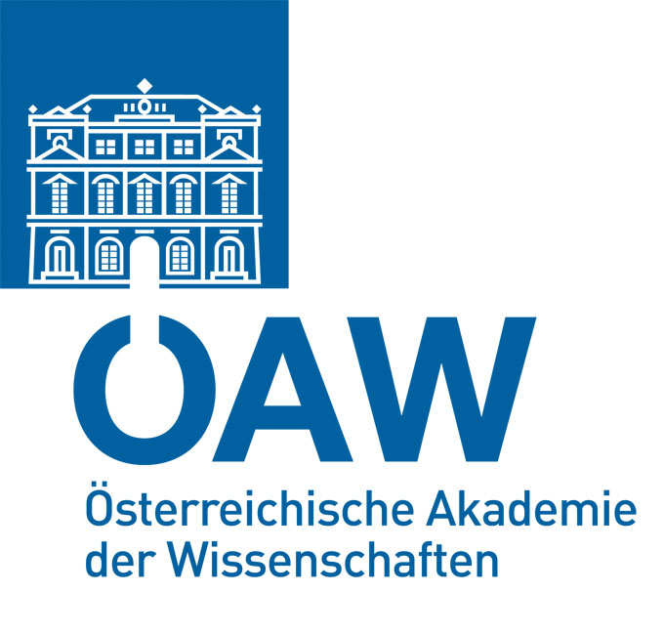





75 Jahre „Anschluss“ - 68 Jahre Befreiung
1938 bis 1945 – aus der Vergangenheit lernen? Gegenwärtige Herausforderungen, Konzepte für die Zukunft

Podiumsgespräch

24. April 2013

19:30

Palais Niederösterreich
Landtagssaal
Herrengasse 13
1010 Wien

2013 gedenkt Österreich des 75. Jahrestags des „Anschlusses“ im März 1938 und des Pogroms im November 1938 – „Tage der Schande“, so Bundespräsident Heinz Fischer in seiner Rede am 12. März 2013. Die Mitverantwortung Österreichs an den Verbrechen des Nationalsozialismus ist heute Konsens. 25 Jahre zuvor, im Gedenkjahr 1988, war das noch eine höchst umstrittene Position – von 1945 bis zur Waldheim-Debatte 1986 hatte sich Österreich als „erstes Opfer“ des Nationalsozialismus definiert. Nach dem Abschied von der Opferthese und der Integration Österreichs in einen transnationalen europäischen Gedächtnisraum stellt sich die Frage, was wir aus der Vergangenheit lernen sollen, in neuer Form: Wie verortet sich Österreich in der europäischen Erinnerungskultur? Wie positioniert sich das offizielle Österreich auf die weiterhin offenen Fragen, etwa zur Beurteilung des Jahres 1945 als „Besetzung“ oder „Befreiung“? Wie reagieren historisch-politische Bildungskonzepte gegenwärtig auf Antisemitismus, Rassismus und Fremdenfeindlichkeit? Wie kann gewährleistet werden, was Tony Judt als die zentrale gegenwärtige Herausforderung der Erinnerung an den „Zivilisationsbruch Auschwitz“ bezeichnet hat: „Wenn Europas Vergangenheit seiner Gegenwart auch weiterhin als Mahnung und moralische Zielvorgabe dienen soll, muss sie jeder Generation erneut vermittelt werden.“

Anmeldung erforderlich!
Kontakt: Mag. Caroline Hofer
Österreichische Akademie der Wissenschaften
Institut für Kulturwissenschaften und Theatergeschichte
Postgasse 7/IV/3 1010 Wien
Tel.: (+43 1) 51581 3310
Fax: (+43 1) 51581 3311
E-Mail: caroline.hofer@oeaw.ac.at

75 Jahre „Anschluss“ – 68 Jahre Befreiung
1938 bis 1945 – aus der Vergangenheit lernen?
Gegenwärtige Herausforderungen, Konzepte für die Zukunft

Podiumsgespräch
Begrüßung
Oskar Deutsch, Präsident der Israelitischen Kultusgemeinde Wien

Teilnehmer/innen
Gerhard Botz, Universität Wien, Institut für Zeitgeschichte
Werner Dreier, erinnern.at
Raimund Fastenbauer, Israelitische Kultusgemeinde Wien
Jörg Skriebeleit, KZ-Gedenkstätte Flossenbürg
Heidemarie Uhl, Österreichische Akademie der Wissenschaften
Adalbert Wagner, Verein GEDENKDIENST
Helmut Wohnout, Karl von Vogelsang-Institut

Moderation
Andreas Koller, Salzburger Nachrichten

